

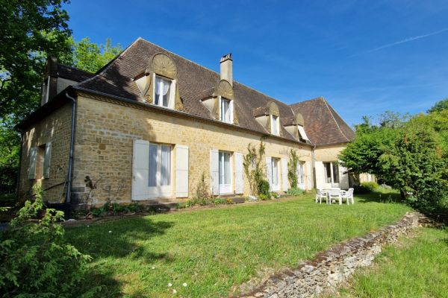

Prix honoraires inclus : 318 000 €
Honoraires TTC à la charge de l’acquéreur: 0 / Prix honoraires exclus : 300 000 €

 | No. de chambres:  6 |  | No. de s.d.b : 3  No. de s.d'eau : 3 |  | Surface habitable: 324 m² |  | Surface terrain:  9,627 m²

Maison Ancienne - LE BUGUE 24260 - REF: AP2526

Non loin des commerces du Bugue , cette maison en pierres de plus de 300m2 domine la vallée, orientée au Sud avec une vue imprenable ! Certes à rafraichir mais de beaux matériaux sont déjà là, sols terre cuite, beaux volumes, 10 pièces dont 6 chambres et un séjour de 60m2, cuisine, salle à manger avec sorties sur terrasse au Sud. Vaste entrée, 2 chambres de 20 et 19m2 en rez de chaussée avec salles d'eau. Cellier, Cave. A l'étage : mezzanine, 4 chambres avec lavabo, placards, salle d'eau, Bureau, grenier. Chauffage au fuel, Garage, Bucher. bien campée sur son terrain de 9627m2. Cette belle endormie ne demande qu'à être réveillée !
Les informations sur les risques auxquels ce bien est exposé sont disponibles sur le site Géorisques: www.georisques.gouv.fr

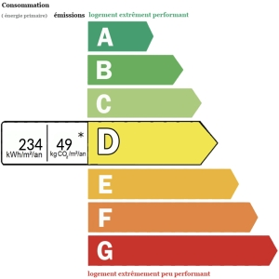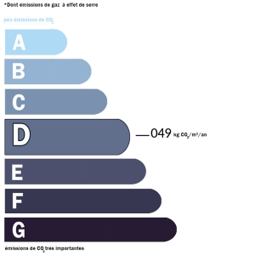 | Date de réalisation dpe: 03/04/2023  Montant bas supposé et théorique des dépenses énergétiques: 4820 €

